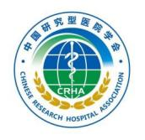
ICS 11.020
CCS C 05
团体标准
T/CRHA XX —202X
————————————————————————————————————————

肝胆胰肿瘤生物样本取材技术规范

Technical Specifications for the Collection of Biological Samples from Hepatobiliary and Pancreatic Tumors

(征求意见稿）

中国研究型医院学会 发 布

XXXX-XX-XX 发布
XXXX-XX-XX 实施
目 次

前 言 II
引 言 III
肝胆胰肿瘤生物样本采集技术规范 1
附录A 8
（资料性） 8
附 录 B 1
（资料性） 1
参 考 文 献 8

前 言
本本文件按照GB/T 1.1—2020《标准化工作导则 第1部分：标准化文件的结构和起草规则》的规定起草。
请注意本文件的某些内容可能涉及专利。本文件的发布机构不承担识别专利的责任。
本文件由中国研究型医院学会肝胆胰外科专委会提出。
本文件由中国研究型医院学会归口。
本文件起草单位：。
本文件主要起草人：。

引 言
肝胆胰肿瘤的分子机制解析与精准诊疗策略开发，高度依赖高质量生物样本支撑的转化研究。随着靶向治疗、免疫检查点抑制剂及基于类器官的药敏平台等前沿技术的快速发展，规范化、标准化获取并保藏具备完整分子信息的肿瘤组织及配对样本，已成为推动肝胆胰肿瘤个体化诊疗体系建设的核心基础。
肝胆胰器官因其解剖结构复杂、组织异质性强、样本离体后自溶速度快（尤其是胰腺和胆管上皮）、常伴有特殊的背景性疾病（如病毒性肝炎/肝硬化、胆道结石、胰腺纤维化）等特点，其生物样本的标准化管理面临独特挑战。本标准旨在针对上述肝胆胰肿瘤样本的特殊性，建立一套从临床取材到库内管理的全流程技术规范，重点明确样本库在其中的核心职责与技术标准，并为多学科协作提供依据。 其推广应用将推动我国肝胆胰肿瘤生物样本资源的规范性与可比性建设。

肝胆胰肿瘤生物样本采集技术规范

1 范围
本文件规定了肝胆胰肿瘤生物样本采集的总体要求、样本入库申请与审批、样本采集与交接、样本前处理和质量控制。
本文件适用于医疗机构生物样本库，并为开展肝胆胰肿瘤研究的临床科室（肝胆胰外科、病理科等） 提供协同操作指引。

2 规范性引用文件
下列文件中的内容通过文中的规范性引用而构成本文件必不可少的条款。其中，标注日期 的引用文件，仅该日期对应的版本适用于本文件；不注日期的引用文件，其最新版本（包括所有的修改单）适用于本文件。
GB/T 37864 生物样本库质量和能力通要求
ISO 20387:2018《生物样本库通用要求》
GB/T 38736 人类生物样本保藏伦理要求
GB/T 40352.1-2021 人类组织样本采集与处理 第 1 部分：手术切除组织
WS/T 661-2020 《静脉血液标本采集指南》
T/CRHA 018 人肝胆肿瘤细胞类器官构建、质量控制与保藏操作指南

3 术语和定义
下列术语和定义适用于本文件。
3.1
生物样本 biological sample
来自人体的，能用于研究其生理、病理状态及规律的生物实体及其衍生物。
注：包括组织、血液、体液、细胞及其产生的核酸、蛋白质等。
3.2
组织样本 tissue sample
由专业人员通过手术切除或活检获取的人体离体组织。
3.3
肿瘤组织 tumor tissue
经病理学证实为恶性病变的组织区域。
3.4
肿瘤旁组织 para-tumor tissue
距肿瘤宏观边缘 2 cm 内、保留同源正常组织结构的区域（空腔器官通常限定于黏膜层及相应壁层）。
3.5
正常组织 normal tissue
取自距肿瘤宏观边缘大于5 cm 的远端部位，经病理学确认无肿瘤细胞浸润及显著异常病变的组织（严禁在手术切缘及器官被膜处取材）。
3.6
热缺血时间 warm ischemia time
样本在体内从其血液供应被中断（如主要供血动脉结扎）到被取出并开始冷却（通常置于4℃生理盐水或保存液中）之间的时间间隔。
3.7
冷缺血时间 cold ischemia time
样本从供体血液供应停止（如手术离体）到开始进行冷冻或化学固定处理之间的时间间隔。
3.8
冷冻组织 frozen tissue
离体后不经固定剂处理，直接置于超低温环境（如-80℃或液氮）下保存的组织样本，主要用于需要保持生物大分子（如DNA、RNA、蛋白质）完整性的研究。
3.9
RNA完整性指数 RNA integrity number；RIN
通过微流体电泳技术评估RNA完整性的量化指标，数值范围1～10，数值越高表明RNA降解越少。
3.10
多学科诊疗 multidisciplinary team； MDT
由外科、病理科、影像科、肿瘤内科、样本库等相关学科专家组成的团队，共同为患者制定个体化诊疗方案并协同完成样本的规范化采集。
3.11
前处理 pre-processing
样本在入库保存前所进行的一系列标准化操作，包括但不限于分装、固定、速冻、消化、离心等。

4 缩略语
下列缩略语适用于本文件。
FFPE：福尔马林固定石蜡包埋 (Formalin-Fixed Paraffin-Embedded)
MDT ——多学科诊疗 (Multidisciplinary Team)
PBMC ——外周血单个核细胞 (Peripheral Blood Mononuclear Cell)
PBS——磷酸盐缓冲液 (Phosphate Buffered Saline)
PPE ——个人防护装备 (Personal Protective Equipment)
RIN —— RNA完整性指数 (RNA Integrity Number)
RNA ——核糖核酸 (Ribonucleic Acid)
DNA ——脱氧核糖核酸 (Deoxyribonucleic Acid)
DMSO ——二甲基亚砜 (Dimethyl Sulfoxide)
STR ——短串联重复序列 (Short Tandem Repeat)
OCT ——光学切片冷冻包埋剂 (Optimal Cutting Temperature compound)
HBV ——乙型肝炎病毒 (Hepatitis B Virus)
HCV ——丙型肝炎病毒 (Hepatitis C Virus)
H&E：苏木精-伊红染色 (Hematoxylin and Eosin)
- 总则

5.1 合规性要求​​
人类生物样本的采集、处理、保存与使用应遵循《中华人民共和国生物安全法》、《中华人民共和国人类遗传资源管理条例》等国家法律法规，并符合GB/T 37864、GB/T 38736及机构内部管理办法的规定。

5.2 伦理先行​​
所有样本的采集与使用方案，应在执行前通过机构伦理审查委员会的审查与批准。涉及人类遗传资源采集、保藏与对外提供的，应按规定履行审批或备案程序。

5.3 知情同意​​
样本采集前应获得供体或其法定代理人的书面知情同意。同意书内容应确保供体充分理解样本的科研用途、潜在风险、隐私保护措施，并明确其自愿参与及随时无条件退出的权利。

5.4 临床优先与健康保障​​
样本采集活动应以不损害供体临床诊断与治疗为前提，不应因科研取样影响其治疗方案或危及健康安全。样本采集应遵循“临床诊断优先”的路径，在病理评估完成后进行。

5.5 全程可追溯与信息安全管理
样本从申请、采集、处理、入库、存储、出库至销毁的全生命周期信息，应通过生物样本库信息管理系统进行完整、准确、及时的记录，确保数据链完整可溯，并保障信息安全和供体隐私。

5.6 肝胆胰肿瘤样本特殊性认知
样本库工作人员及临床协作人员应认知并重点关注肝胆胰肿瘤样本的以下特殊性：
- 时效性：胰腺及胆管上皮组织核酸易降解，其样本应优先处理，并严格监控与记录冷缺血时间。
- 背景性疾病：取材及质控时需充分考虑并记录肝硬化、胆汁淤积、胰腺纤维化等背景性疾病对样本质量、分子完整性及“正常”组织定义的影响。
- 解剖与病理复杂性：应根据肝脏叶段、胆管树结构、胰腺头/体/尾的解剖差异及肿瘤异质性，对样本进行精确的解剖来源标识与信息记录。

6 样本入库申请与审批

6.1 申请审批
临床科室应通过指定系统（如OA系统）提交《生物样本入库申请表》，经样本库、科研部、财务等相关部门审核批准后，样本库方可启动样本接收流程。申请材料应包括伦理批件、项目任务书、知情同意书等。

6.2 权限开通与方案确认
样本库为申请科室开通样本库信息管理系统查询平台权限，并与申请科室商讨确认肝胆胰样本的采集、处理与存储方案。

6.3 信息预登记
临床科室在样本库信息管理系统中，依据获批的方案完成患者基本信息与预设取材信息的预登记。系统生成唯一的“生物样本入库采集单”，该单应在样本采集时随样本同步送达样本库。

7 样本采集与交接

7.1 核心原则
样本采集应遵循以下核心原则。
- 临床诊断优先原则：病理医师需优先完成诊断取材。样本库仅可在不影响病理诊断的前提下，于已获批准的区域内进行科研取材。
- 质量与时效性原则：保障样本从离体到保存的全程标准化与冷链化，尤其确保对缺血敏感的肝胆胰样本的时效性。
- 全程可追溯原则：通过唯一标识、文档与影像系统，记录样本全生命周期的关键信息。

7.2 多学科协作机制
应建立以样本库为主导的多学科协作机制，明确分工如下：
- 临床外科医师：负责通报关键时间点（主要血管离断、标本离体），并指认目标组织与手术切缘。
- 病理医师：负责术中快速诊断，确认病灶方位与切缘，审核并批准科研取材的区域与范围。
- 样本库技术员：负责全程监控时效，执行科研样本的规范取材、分装、标识及冷链转运，并完成信息记录。
- 手术室护士：协助标本传递与术中方位标记。

7.3 采集前准备

7.3.1 信息核对
样本库技术员应术前核对患者信息、手术方案、预设取材方案及针对肝胆胰样本的特殊注意事项。

7.3.2 物资准备
样本库技术员应根据手术计划，提前备齐以下物资。
- 标识工具：预印的耐低温条码标签、防水记录笔。
- 采集工具：无菌手术刀、剪刀、镊子、刻度尺。
- 保存与转运容器：预冷的样本保存管、冻存管、液氮转运罐、湿冰盒。
- 防护用品：符合生物安全等级的个体防护装备（PPE）。

7.4 术中采集与质控

7.4.1 时效控制
样本库技术员应精确记录热缺血时间（主要供血动脉离断至标本离体）与冷缺血时间（标本离体至样本冷冻/固定），并对胰腺等敏感样本进行重点监控，确保其冷缺血时间原则上不超过30min。

7.4.2 规范取材
在病理医师完成诊断并批准后，样本库技术员应执行科研取材。
- 基本原则：所有操作应遵循 “单次单向”原则（即处理不同样本或同一样本不同区域时更换无菌器械），严防交叉污染。
- 组织样本系统取材：按以下优先级与规范进行：
- 核心组织块：快速采集肿瘤核心区（肉眼避开明显坏死）、肿瘤-正常交界区及配对的正常/背景组织（如肝脏肿瘤旁≥2cm组织、肝硬化背景下的纤维隔等）。确保每块组织大小满足下游分析需求（通常≥5 mm³）。
- 特殊结构：针对性采集血管癌栓、胆管内癌栓、受侵的神经丛、管壁等对分期和生物学研究至关重要的结构。
- 液体与微量样本专项取材：
- 液体样本：无菌采集腹水、胆汁、胰液。腹腔灌洗液需于关腹前用无菌生理盐水灌注并回收。记录每种液体的采集部位、体积、性状（颜色、浊度）。
- 活检组织：对穿刺或内镜活检获得的微量组织，离体后须立即轻柔置入预冷保存液或RNAlater中，不应挤压。并记录穿刺针径、取材次数及组织条长度。
- 冷链保障：任何样本一经离体，应立即置于预冷的专用保存介质或容器中，确保从手术台到样本库的 “冷链”无缝衔接，以最大程度保持生物分子活性。

7.4.3 取材限制
- 限量原则：科研取材总量不应超过病理诊断后剩余组织的50%，并应保留≥30%的组织供临床复检。
- 双重审核：样本库取材前应经病理医师现场审核确认，并记录取材区域的三维定位信息。

7.5 样本接收与核对

7.5.1 样本库接收人员需在接收时严格核对以下内容。
- “生物样本入库采集单”与知情同意书完整性。
- 样本唯一性标识清晰、准确。
- 样本类型、数量与申请内容相符。
- 样本容器完好，保存条件符合要求（如低温、无菌）。
- 样本状态正常（无溶血、凝块、严重自溶等）。
- 关键时效记录完整，尤其对胰腺、胆管样本的冷缺血时间进行重点核查。

7.5.2 不合格样本处理
对不符合接收标准的样本，应填写《不合格样本记录表》，并及时与临床科室沟通，执行退回或纠正程序。

8 样本前处理

8.1 通则
样本接收后，应在相应生物安全等级的洁净操作区内，依据预设的科研用途及下游分析类型，执行标准化的分装与处理。全过程应严格遵循“单次单向”原则，即处理不同样本或同一样本的不同区域时必须更换无菌器械，防止交叉污染，并同步记录关键操作步骤与样本状态。

8.2 组织样本处理

8.2.1 通用分装
组织样本应基于其解剖来源与科研目的进行系统性分装，确保满足下游多种分析需求。宜采用以下标准化分装路径。
- 速冻组织：用于基因组学、转录组学等分子研究。肿瘤核心区组织块应避开坏死区域（坏死率<20%），每份≥5 mm³，于离体后30分钟内完成液氮速冻，并转移至-80℃或液氮中长期保存。对于穿刺活检等微量组织，应整体速冻，优先保证RNA完整性。
- 固定组织：用于形态学验证与部分分子检测。配对组织块需用10%中性福尔马林（固定液:组织体积比≥10:1）固定6h～24h，随后制备成FFPE块。活检组织需单独包埋，并标记进针方向（如适用）。
- 核酸保护组织：用于需保持RNA完整性的研究。组织块可浸入RNAlater中4℃过夜后，转入-80℃保存。此方法尤其适用于无法立即速冻的活检小标本。
- 活细胞组织：用于类器官培养等。具体要求见8.2.3。

8.2.2 肝胆胰肿瘤特异性取材要求
- 肝脏肿瘤：应分别取材于不同大体表型的区域（如“结节中结节”、脂肪变性区）。配对正常肝组织应取自无显著肝硬化、纤维化或胆汁淤积的区域。
- 胆道肿瘤：应同时采集纤维化致密区和肿瘤细胞富集区。务必重点采集胆管周围神经丛及受侵管壁组织。
- 胰腺肿瘤：样本离体后需优先处理。对于囊性肿瘤，应同时规范采集囊液与囊壁（优先选择壁厚或结节区）。
- 活检小组织：对于经皮或内镜获取的活检组织（如肝穿刺、EUS-FNA/FNB），应优先保证分子检测与类器官培养的样本量。宜采用快速现场评估（ROSE）或宏观现场评估（MOSE）确保样本质量与充足性。
具体要求应符合附录B的规定。

8.2.3 类器官构建专项方案
类器官的构建、培养与质控应符合T/CRHA 018的规定，样本库应执行以下关键环节。
- 组织处理与消化：在生物安全柜内，将约5 mm³的组织块清洗后机械解离至1 mm³碎块，使用IV型胶原酶（1 mg/mL）与DNase I（30,000 units/mL）混合液于37℃消化30min，经70μm筛网过滤获得细胞悬液。
- 三维培养与扩增：将细胞悬液与3D基质胶混合，使用肝胆胰肿瘤专用培养基（基于Advanced DMEM/F12，添加R-spondin、Noggin、EGF、HGF、FGF10、A83-01、Y-27632等因子）进行三维培养，定期更换培养基。
- 冻存与保藏：类器官应使用含10% DMSO的无血清冻存液，经程序性降温后长期保藏于-196℃液氮中。
- 质量控制与信息管理：类器官样本应进行形态学、存活率（≥70%）、STR身份认证（匹配度≥80%）及微生物（细菌、真菌、支原体）等强制性质控。所有类器官作为独立样本类型在信息系统中管理，并与原代组织关联，完整记录培养代数、传代日期及全部质控数据。

8.3 液体样本处理

8.3.1 通用液体样本
血液、腹水、胆汁、胰液、引流液、腹腔灌洗液等样本，采集量宜≥3 ml（微量样本酌情减少）。接收后需立即处理。
- 性状记录与分装： 详细记录样本外观（颜色、清亮度、是否血性、有无絮状物等）。按预设用途，通常以0.5-1.0 ml/管进行分装。
- 离心分相：
- 细胞学分析： 取部分样本（通常10-15 ml）经4℃低温离心（400×g，10分钟），分离上清与细胞沉淀。细胞沉淀可用于制作细胞涂片（速干固定）、提取细胞RNA/DNA或进行原代培养；
- 无细胞成分分析： 剩余样本经高速离心（如16，000×g，10分钟，4℃）以彻底去除细胞及碎片，获取无细胞上清。
- 保存： 细胞沉淀可速冻（-80℃）或按8.3.2流程分离特定细胞；上清（包括无细胞上清）根据下游应用（如蛋白质组学、代谢组学、外泌体提取）保存于-80℃或更低温度。所有分装管均需清晰标识。

8.3.2 特定液体样本附加要求
- 腹水： 重点记录是否血性及细胞丰富度。大量腹水可先经纱布初步过滤去除大块凝块。
- 胆汁/胰液： 因其含有消化酶且易滋生细菌，接收后应在生物安全柜内尽快处理（建议<1小时）。可考虑添加蛋白酶抑制剂（如Complete™ Mini）。
- 引流液/灌洗液： 明确记录引流部位（如T管、腹腔引流管）和灌洗部位。处理同腹水。
- 外周血单个核细胞（PBMC）分离：
- 样本准备：使用肝素抗凝管采集的全血，与等体积PBS轻轻混匀。
- 密度梯度离心：将稀释后的血液缓慢加至等体积Ficoll分离液液面上，于20℃条件下，400×g离心30分钟（离心机刹车应关闭）。
- 细胞收集与洗涤：小心吸取白膜层（PBMC环），转入新管，用PBS洗涤两次（250×g，离心10min）。
- 计数与保藏：进行细胞计数与活力测定（台盼蓝染色法，存活率应>90%）。所得PBMC可立即使用，或加入冻存保护液程序性降温后存于液氮中。

9 质量控制

9.1 质量检测
样本库应建立并执行定期质量抽检制度，关键指标包括：
- 组织样本：抽检并进行H&E染色，确认肿瘤细胞占比（≥80%）与坏死率（<20%）；检测RNA完整性指数（RIN≥7.0）与DNA纯度。
- 细胞样本：进行细胞活力与支原体检测。
- 类器官：按9.2.3要求进行系统性质控。
- 肝胆胰特异性指标：
肝脏样本：记录背景肝病（如炎症活动度、纤维化分期）的病理学评估。
胆管/胰腺样本：应优先并定期监测RIN值。
- 液体样本： 定期抽检上清样本的蛋白浓度、pH值及是否存在溶血（血性样本）。有条件时可对无细胞上清进行外泌体标志物（如CD63， TSG101）的验证。

9.2 记录与追溯
应详细记录前处理全过程的关键参数，包括时间点、分装编号、样本性状及任何异常情况。所有质控数据需录入样本库信息系统，并与样本信息关联，确保全程可追溯。

附录A

（资料性）
样本编号规则（from 朗珈）
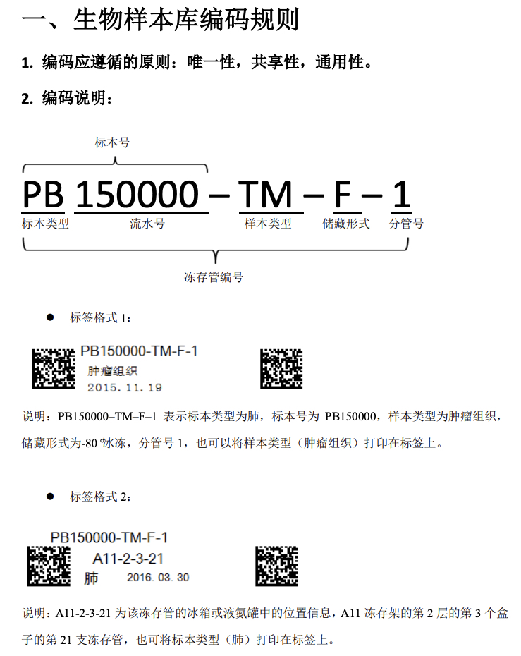

附 录 B

（资料性）
肝脏肿瘤取材规范特异性要求

B.1 肝脏肿瘤取材规范特异性要求

B.1.1 手术切除标本处理与检查
处理手术切除的肝脏标本时，应首先沿垂直于肝脏前方的平面进行横切（以肝圆韧带附着处为前方标记点，以下腔静脉为后方标记点，沿这两个结构确定肝脏的前方平面），以充分暴露肿瘤的最大剖面，并尽可能还原肿瘤在体内的原始位置。经短暂固定后，以1cm～2cm为间距，平行于初始切面进行连续切片。
将获取的肝脏大切片平放于衬有离型纸的平底容器（如大型培养皿）中，加入约10倍体积的10%中性福尔马林溶液进行充分固定。随后，在现有切片平面基础上再次进行平行切片，获取用于制作组织学切片的标准组织块。
组织块取材应全面覆盖所有不同大体形态的肿瘤区域、距离肿瘤最近的手术切缘组织，以及非癌性的背景肝组织。 对于典型病例，建议对包含肿瘤最大剖面的完整肝脏切片进行整体保存和记录，以实现对病灶的完整评估（见图B.1）。

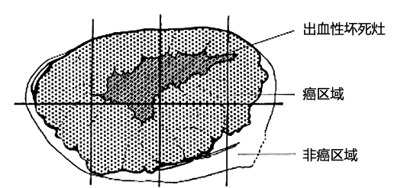
注：本示意图以切除肝脏在体内原位的位置为参照，施加冠状切面后，以肿瘤的最大剖面（黑点部位）为模型制成。此类情况下，建议对该切割面的全周进行标本制作。
图B.1 手术标本切取示意图

B.1.2 解剖标本处理与检查
对于尸检获得的肝脏标本，大体检查描述应准确、全面。应分别对肝脏的膈面与脏面进行拍照记录。肝脏切片应向前横切，确保将肝门部结构纳入大切片中予以保存，必要时可补充平行切片以全面展示病理改变（见图B.2和图B.3）。
组织学取材原则与手术标本一致，应从所有不同外观的肿瘤区域以及非癌肝组织中系统性地制备组织块。
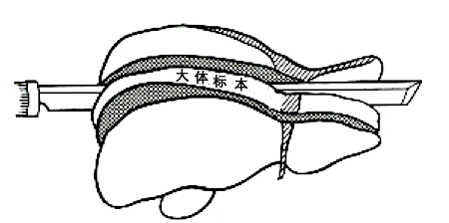
注：对尸检肝脏进行冠状位切割，需要确保肝门部包含于待保存的大体组织切片中。
图B.2 尸检肝脏切割方法示意图
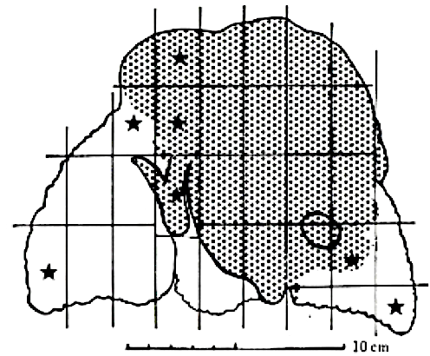
注：本图展示了肝脏冠状切面，以及肿瘤（图中黑点区，为肿块型）的最大截面。建议至少优先选取星号（*）标记区域制作病理学标本。弥漫型肝癌的采样可参照此方法进行。
图B.3 尸检肝脏采样切取模型图

B.1.3 病种特异性取材要点
针对不同病理类型的肝脏肿瘤，取材时应各有侧重。
a） 肝细胞癌：应在肿瘤核心区选取不同表型的区域（如“结节中结节”、脂肪变性区、胆汁淤积区）分别取材。应重点采集肿瘤被膜及可疑穿透区域，以评估微血管侵犯。同时，应记录既往局部治疗（如TACE、放疗）痕迹，并优先在残余的活性肿瘤区域取材。
b） 肝内胆管癌：应同时采集纤维化致密区和肿瘤细胞富集区。对于胆管腔内生长的肿物及黏膜内播散病灶需单独标记取材。务必重点采集胆管周围神经丛周围疑似受侵的组织。
c） 肝转移性癌：应对肝脏内的主要转移灶和次要转移灶分别进行核心区及瘤-肝交界区取材，并记录各病灶间的差异。同时应采集病灶周边的反应性区域（如包膜样纤维化带、免疫细胞浸润区）。配对“正常”肝组织应避开明显的胆汁淤积区选取。

B.2 胆囊及胆管肿瘤取材规范特异性要求

B.2.1 标本处理与解剖切开原则
B.2.1.1 胆道系统取材的核心在于精准暴露病灶并评估其范围。通常应沿胆管长轴切开，以充分观察黏膜面病变。然而，在肝门部三管汇合区或胰头段胆管等复杂区域，肿瘤起源与播散方向难以确定时，可采用不切开管腔的连续横断面切片法（间距约5mm），以便在保持解剖结构的前提下观察各管道关系（见图B.4）。
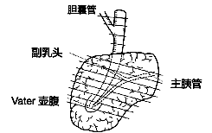
注：包含胆管及周边组织的小块切面。
图B.4 切除标本的切割方法示意图

B.2.1.2 胆管开口应根据标本类型选择切开路径,见图 B.5。
——局段胆管标本：于主要病变对侧壁纵向切开。若为环绕管壁的浸润性病变，则首选后壁纵行切开。
——胰十二指肠切除术标本：应沿胆管后壁，从胆管横断处向十二指肠乳头开口方向纵行切开。
——肝切除术标本：从胆管下游至上游方向纵行切开，注意避开胆管与肝实质的附着区域。
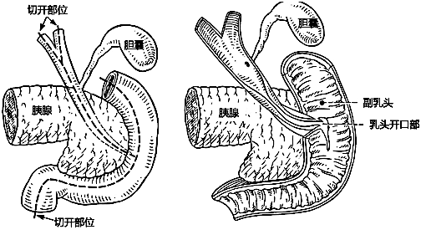
图B.5 吻合及联合切除术中胆管的处理方式
B.2.1.3 胆囊切开应沿胆囊长轴，于腹膜侧纵行切开，并注意避开主要病灶区域，见图 B.6。鉴于胆道黏膜上皮易发生自溶，若选择固定前剖开，应迅速操作并立即投入福尔马林；若选择整体固定，则需向胆囊及胆管腔内灌注足量福尔马林，以确保黏膜层得到充分固定。

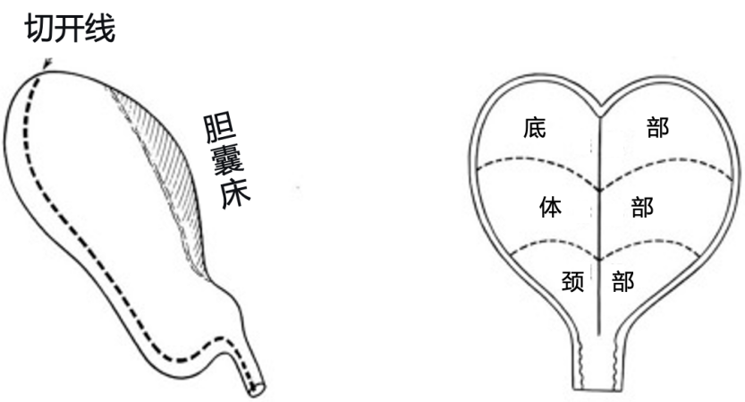
图B.6 胆囊的切开方法

B.2.2 针对性取材策略
取材应基于对肿瘤生物学行为的理解，选择正确的切割平面：
a） 评估黏膜内播散：应沿胆管长轴方向切片，以追踪病变沿管壁的纵向延伸。
b） 评估壁外侵犯：当疑有胰腺、肝脏或大血管侵犯时，应垂直于胆管长轴进行切片，以评估浸润深度。
c） 系统性组织学检查：为全面评估病变范围与分布，可将标本在垂直平面上连续分段[见图B.7a）]，或制备“瑞士卷”式包埋切片[见图B.7b）]。
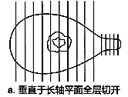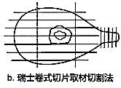
a）垂直于长轴平面全层切开 b）瑞士卷式切片取材切割法
图B.7 胆囊取材方法

B.2.3 病种特异性取材与样本处理
B.2.3.1 样本采集要点：
——胆汁样本：应清晰标注来源（如左/右肝管、胆总管）。采集量≥3 ml，按1 ml/管分装，并详细记录其性状（清亮、浑浊、脓性或血性）。必要时进行4℃低速离心，分离上清与细胞沉淀后分别保存；
——胆管壁组织：应分层采集黏膜、肌层及纤维鞘，重点选取管壁增厚或狭窄段。近端与远端手术切缘组织应优先满足病理学冰冻切片诊断，科研取材在确保不影响诊断的前提下进行；
——肝门部胆管癌：应重点采集胆管周围神经丛与血管壁等易受侵犯的区域。在肝实质交界处，应同时采集淤胆显著区与非淤胆区进行对照。
B.2.3.2 配对正常组织与特殊样本：
——胆囊癌：应同时采集肿瘤与肝床接触面及未受侵犯的胆囊壁组织。对胆囊壁进行分层取材，记录各层厚度与肿瘤浸润深度。若存在结石或胆泥，需用单独容器保存，以备成分或微生物学分析；
——远端胆管癌：除胆管病灶外，需按病理要求留取胆管端、胰管端及十二指肠端的手术切缘。科研样本可取自瘤周交界区及配对的正常十二指肠黏膜、胆管壁和胰腺组织。

B.3 胰腺肿瘤取材规范特异性要求

B.3.1 标本处理与初步评估

B.3.1.1 大体观察与标记​​
首先应对胰腺标本进行全面的腹侧与背侧观察，重点检查胰腺被膜及手术剥离面是否存在癌浸润。若发现可疑浸润，应详细记录其范围与性状，并在浸润最显著处取材以备组织学确认。为确保后续定位准确，应由手术团队使用缝线、夹子或染料清晰标注胰管及胆管的近端与远端、标本的前后方位以及肠道断端，并拍摄带比例尺的整体照片，记录肿瘤与胰管、胆管的解剖关系。

B.3.1.2 十二指肠的处理​​
​​宜沿十二指肠外侧壁或后壁的弯曲部纵行切开，以充分暴露主乳头、副乳头并观察黏膜形态。替代方案是先行封闭十二指肠两端断端，腔内灌注福尔马林液固定过夜后再行切开，此法有助于更好地维持黏膜形态（见图B.8）。
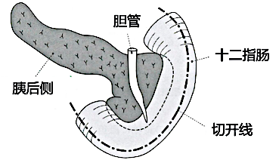
图B.8 十二指肠切开术

B.3.1.3 胆总管与主胰管检查​​
​胆管与胰管上皮极易自溶，因此固定必须迅速，胰管处理应在标本离体后10min内完成，可采用从胰管断端注入10%中性福尔马林的方法进行腔内固定，注入量应达到胰管腔完全扩张的状态。检查方式有两种：
——固定前切开：直接剖开管腔。建议从后方切开胆总管，从前方切开主胰管（见图B.9）；
——固定后切片：不切开管腔，整体固定后制作连续横断面切片进行观察。
若选择整体固定，应向胆总管和主胰管内注入足量福尔马林，以确保黏膜得到充分固定。操作中不应同时切开胆总管和主胰管，以防标本结构严重破坏，影响病理评估。
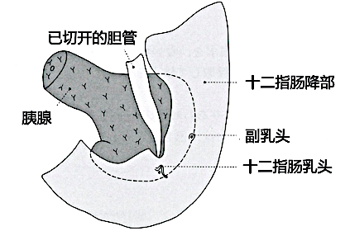
图 B.9 胰腺段胆管切开方法（后面观）

B.3.2 系统性取材方法

B.3.2.1 胰十二指肠切除术标本​​
取材应以穿过十二指肠乳头开口的平面为基准，向口腔侧和肛门侧以约5mm间距制作连续组织切片。对于包含副乳头的切片，应确保其中心部位被完整取材（图10a、图10b）。为同时观察胆总管与主胰管的横断面，可采用扇形切割法，无需严格平行切割。

B.3.2.2 胰体尾切除术标本​​
应从胰腺切除断端开始，沿垂直于胰腺长轴的方向，以5mm间距制作连续组织切片。（见图B.10中（2）、图B.11）。

B.3.2.3 全胰腺切除标本的处理​​
应结合胰十二指肠切除和胰体尾切除的取材方法进行系统性处理。

B.3.3 病种特异性取材与样本处理

B.3.3.1 神经内分泌肿瘤
对于功能性肿瘤，应明确标注激素分泌类型（如胰岛素瘤、胃泌素瘤），并保存肿瘤周围的胰腺组织，以评估激素的局部扩散效应。
对于多灶性病变，主瘤与卫星灶（直径≤1 cm）应配对保存，并标注其对应的Ki-67指数区域。如条件允许，应分别采集肿瘤内异质性区域（如高血供与低血供区）进行速冻保存。

B.3.3.2 囊性肿瘤与液体样本
对于囊性肿瘤，应采集≥3 ml囊液，按1 ml/管分装，并记录性状（清亮、浑浊或血性）。囊壁取材应优先选择壁厚或结节区，全层采集并标注厚度与钙化情况。
对于胰液样本，应在术野直接收集或切开胰管后吸取，避免血液或胆汁污染。采集量≥3 ml，按1 ml/管分装；可经4℃低速离心后，分离上清与沉淀分别保存。
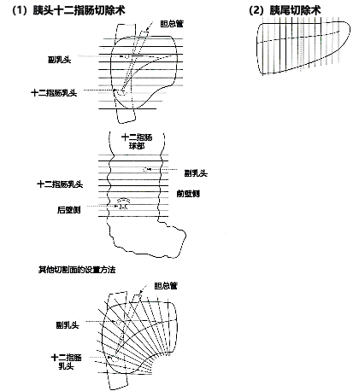
图B.10 胰头十二指肠切除及胰尾切除标本的切取方法
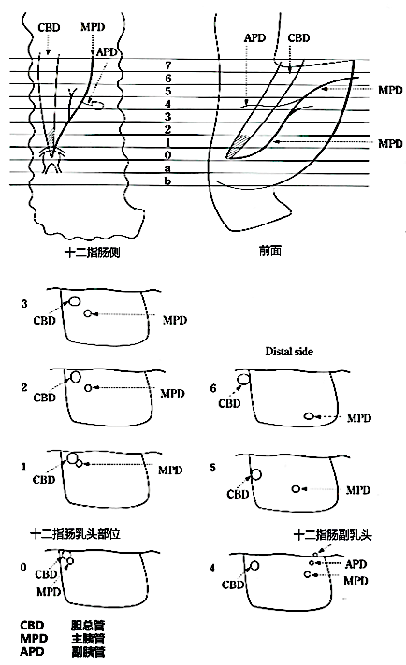
图 B.11 胰头十二指肠切除标本的切取方法

参 考 文 献
- 日本肝癌研究会. 原発性肝癌取扱い規約（第5版補訂版）[M]. 东京： 金原出版， 2009.
- 日本肝胆胰外科学会. 胆道癌取扱い規約（第6版）[M]. 东京： 金原出版， 2013.
- 日本胰腺学会. 膵癌取扱い規約（第6版補訂版）[M]. 东京： 金原出版， 2013.
- Cancer Genome Atlas Research Network. Electronic address: wheeler@bcm.edu; Cancer Genome Atlas Research Network. Comprehensive and Integrative Genomic Characterization of Hepatocellular Carcinoma. Cell. 2017;169(7):1327-1341.e23.
- Abdallah R, Taly V, Zhao S, et al. Plasma circulating tumor DNA in pancreatic adenocarcinoma for screening, diagnosis, prognosis, treatment and follow-up: A systematic review. Cancer Treat Rev. 2020;87:102028.
- Tiriac H, Belleau P, Engle DD, et al. Organoid Profiling Identifies Common Responders to Chemotherapy in Pancreatic Cancer. Cancer Discov. 2018;8(9):1112-1129.
- Raghavan S, Winter PS, Navia AW, et al. Microenvironment drives cell state, plasticity, and drug response in pancreatic cancer. Cell. 2021;184(25):6119-6137.e26.
- Ji S, Feng L, Fu Z, et al. Pharmaco-proteogenomic characterization of liver cancer organoids for precision oncology. Sci Transl Med. 2023;15(706):eadg3358.
- Nagino M, Hirano S, Yoshitomi H, et al. Clinical practice guidelines for the management of biliary tract cancers 2019: The 3rd English edition. J Hepatobiliary Pancreat Sci. 2021;28(1):26-54.
- Hasegawa K, Takemura N, Yamashita T, et al. Clinical Practice Guidelines for Hepatocellular Carcinoma: The Japan Society of Hepatology 2021 version (5th JSH-HCC Guidelines). Hepatol Res. 2023;53(5):383-390.
- Okusaka T, Nakamura M, Yoshida M, et al. Clinical Practice Guidelines for Pancreatic Cancer 2022 from the Japan Pancreas Society: a synopsis. Int J Clin Oncol. 2023;28(4):493-511.
- Nagtegaal ID, Odze RD, Klimstra D, et al. The 2019 WHO classification of tumours of the digestive system. Histopathology. 2020;76(2):182-188.

